兴国县计划生育协会2022年部门预算草案
编制说明

目 录

第一部分 兴国县计划生育协会概况
一、部门主要职责
二、部门基本情况
第二部分 兴国县计划生育协会部门预算情况说明
一、2022年部门预算收支情况说明
二、2022年“三公”经费预算情况说明
第三部分 兴国县计划生育协会部门预算表
一、《收支预算总表》
二、《部门收入总表》
三、《部门支出总表》
四、《财政拨款收支总表》
五、《一般公共预算支出表》
六、《一般公共预算基本支出表》
七、《一般公共预算“三公”经费支出表》
八、《政府性基金预算支出表》
九、《国有资本经营预算支出表》
十、《部门整体支出绩效目标表》
十一、《项目支出绩效目标表》
第四部分 名词解释

第一部分 兴国县计划生育协会部门概况

一、部门主要职责
兴国县计划生育协会是县委领导下的群众团体，主要职责有：
（一）贯彻落实国家人口和计划生育政策、法律、法规和《江西省人口与计划生育条例》，协助政府推动卫生健康、人口和计划生育工作。
（二）宣传卫生健康、人口和计划生育相关法律法规、政策，宣传人口科学理论、避孕节育、优生优育、生殖健康等婚育健康科学理论。倡导科学、文明、进步的婚育观念和健康的生活方式。
（三）组织开展生殖健康咨询、优生优育指导、计划生育保险、计划生育家庭帮扶和流动人口服务等，提高群众健康素养和家庭发展能力。做好计划生育困难家庭和特殊家庭的生活、生产、生育帮扶和精神慰藉等服务，做强“生育关怀”行动品牌。
（四）维护育龄群众和计划生育家庭合法权益，倾听群众意见，反映群众诉求，促进社会公平正义，发挥党和政府联系群众的桥梁、纽带作用。推动计划生育基层群众自治，动员、引导会员和群众实行自我管理、自我教育、自我服务、自我监督。
（五）开展调查研究，增强自身科学发展能力，向党委政府提出意见建议，积极参与社会治理和公共服务，组织培训，表彰先进，交流经验。
（六）指导基层计划生育协会工作。
（七）完成县委、县政府交办的其他工作。
二、部门基本情况
2022年年兴国县计划生育协会共有预算单位1个，编制人数小计6人,其中：行政编制人数0人,参照公务员管理的事业编制人数6人,全部补助事业编制人数0人,差额补助事业编制人数0人，自收自支编制人数0人。实有人数小计6人,其中：在职人数小计6人,行政在职人数0人,参照公务员管理的事业单位在职人数6人,全部补助事业在职人数0人，差额补助事业编制人数0人。离休人数小计0人,退休人数小计1人,退职人员0人,遗属人数0人。

第二部分 兴国县计划生育协会部门预算情况说明

一、2022年部门预算收支情况说明
（一）收入预算情况
2022年本部门收入预算总额108.12万元，较上年预算安排减少6.25万元，减少5.46%。增减变化主要原因是：上年财政结转结余4.79元，非财政拨款结余10.2万元。
具体为：财政拨款收入（一般公共预算收入）75.25万元，占收入预算总额的61.12%，较上年预算安排减少1.82万元；事业收入0万元，占收入预算总额的0%，较上年预算安排增加0万元；其他收入32.87万元，占收入预算总额的26.70%，较上年预算安排增加1.07万元，上年结转14.99万元（上年财政结转结余4.79元，非财政拨款结余10.2万元。）
（二）支出预算情况
2022年本部门支出预算总额123.11万元，较上年预算安排增加8.74万元，增加7.64%。增减变化主要原因是：职工工资增加的支出。具体为：
按支出项目类别及经济分类科目划分：基本支出87.99万元，较上年预算安排减少17.38万元，其中：工资福利支出66.43万元，占预算总额的53.96%，较上年预算安排增加 5.98万元；商品和服务支出6.42万元，占预算总额的5.21%，较上年预算安排减少1.2 万元；对个人和家庭的补助0万元，占预算总额的0%、资本性支出2.4万元，占预算总额的2%，较上年预算安排增加2.4 万元；项目支出35.12万元，占预算总额的28.52%，较上年预算安排增加26.12万元，其中：其他计划生育支出2.25万元，占预算总额的1.8%，较上年预算安排减少6.5 万元；商品和服务支出0万元，占预算总额的0%、对个人和家庭的补助0万元，占预算总额的0%、资本性支出0万元，占预算总额的0%、其他相关支出32.87万元，占预算总额的26.70%，上年预算安排增加32.87 万元；。
按支出功能分类科目划分：教育支出0万元，占预算总额的0%，较上年预算安排增加0万元；社会保障和就业支出11.16万元，占预算总额的9.1%，较上年预算安排增加5.02万元；卫生健康支出72.35万元，占预算总额的58.76%，较上年预算安排减少30.33万元；援助其他地区支出0万元，占预算总额的0%，较上年预算安排增加0万元；住房保障支出6.74万元，占预算总额的5.47%，较上年预算安排减少1.89万元；其他支出32.87万元，占预算总额的26.7%，较上年预算安排加32.87万元。
（三）财政拨款支出情况
2020年本部门财政拨款（补助）支出预算75.25万元，占本年支出预算额的61.12%，，较上年预算安排减少1.82万元，减少0%。增减变化主要原因是：上年结转有余额。
具体为：按支出经济分类科目划分：基本支出75.25万元，较上年预算安排增加7.18万元，其中：工资福利支出66.43万元，占财政拨款总额的88.28%，较上年预算安排增加5.98 万元；商品和服务支出6.42万元，占财政拨款总额的8.53%，较上年预算安排减少1.2万元；对个人和家庭的补助0万元，占财政拨款总额的0%、资本性支出2.4万元，占财政拨款总额的3.19%，较上年预算安排增加 2.4万元；项目支出0万元，较上年预算安排增加0万元，其中：工资福利支出0万元，占财政拨款总额的0%、商品和服务支出0万元，占财政拨款总额的0%、对个人和家庭的补助0万元，占财政拨款总额的0%、其他相关支出0万元，占财政拨款总额的0%。
按支出功能分类科目划分：教育支出0万元，占财政拨款总额的0%，较上年预算安排增加0万元；社会保障和就业支出9.83万元，占财政拨款总额的13.06%，较上年预算安排增加2.99万元；卫生健康支出58.68万元，占财政拨款总额的77.98%，较上年预算安排增加2.3万元；援助其他地区支出0万元，占财政拨款总额的0%，较上年预算安排增加0万元；住房保障支出6.74万元，占财政拨款总额的8.96%，较上年预算安排增加1.89万元；其他支出0万元，占财政拨款总额的0%，较上年预算安排减少0万元。
（四）政府性基金情况
无政府性基金预算拨款安排的支出。
（五）国有资本经营情况
2022年本部门国有资本经营支出预算为0万元，本部门无国有资本经营预算收入。
（六）机关运行经费等重要事项的说明
2022年部门机关运行费预算6.42万元，比2021预算减少1.2万元，降低15.75％。
按照《地方预决算公开操作规程》明确的口径，机关运行费指各部门的公用经费，包括办公及印刷费、邮电费、差旅费、会议费、福利费、日常维修费、专用材料及一般设备购置费、办公用房水电费、办公用房取暖费、办公用房物业管理费、公务用车运行维护费以及其他费用。
（七）政府采购情况
2022年单位政府采购总额2.4万元，其中：政府采购货物预算0万元、政府采购工程预算0万元、政府采购服务预算2.4万元。
（八）国有资产占有使用情况
截至2021年12月31日部门共有车辆0辆，其中：一般公务用车0辆、执法执勤用车0辆、特种用车0辆。
2022年本部门预算安排购置车辆0辆，安排购置单位价值0万元以上大型设备具体为：...
（九）绩效目标设置情况
2022年实行绩效目标管理的项目0个，涉及资金0万元。
二、2022年“三公”经费预算情况说明
2022年兴国县卫生健康委员会部门“三公”经费一般公共预算安排1.5万元。其中：
因公出国（境）费0万元，比上年增加0万元，主要原因是：与上年安排保持一致。
公务接待费1.5万元，比上年减少0万元，主要原因
是：与上年安排保持一致。
公务用车运行维护费0万元，比上年增加0万元，主要原因是：与上年安排保持一致。
公务用车购置费0万元，比上年增加0万元，主要原因是：与上年安排保持一致。

- 兴国县计划生育协会2022年部门预算表

- 《收支预算总表》

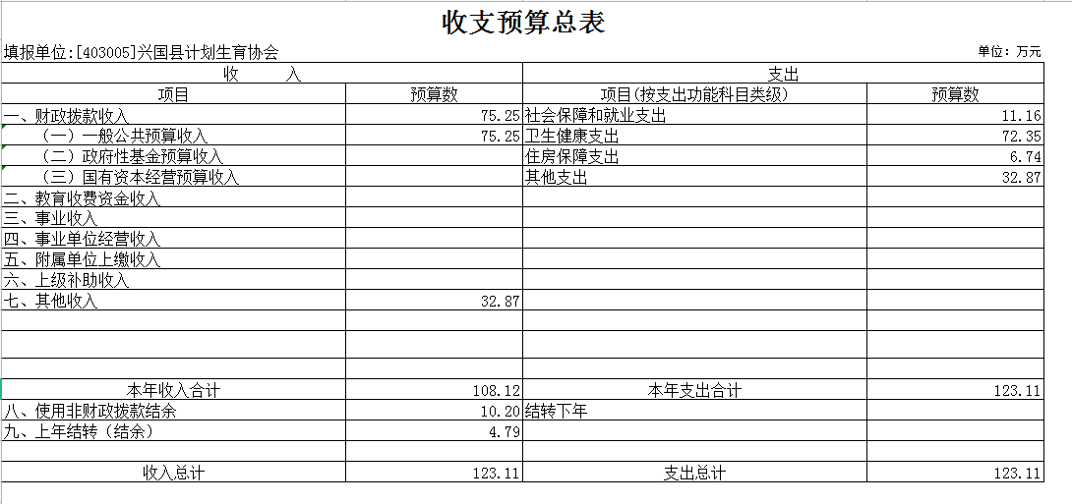

- 《部门收入总表》
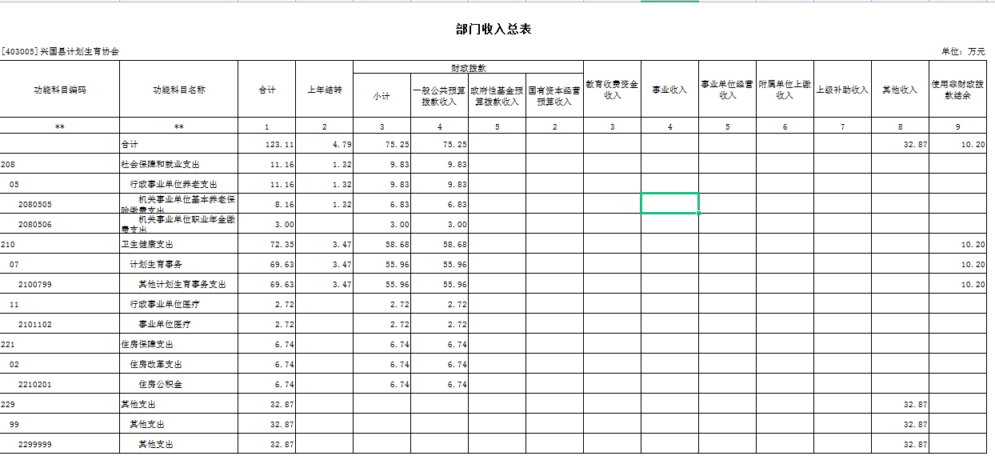

- 《部门支出总表》
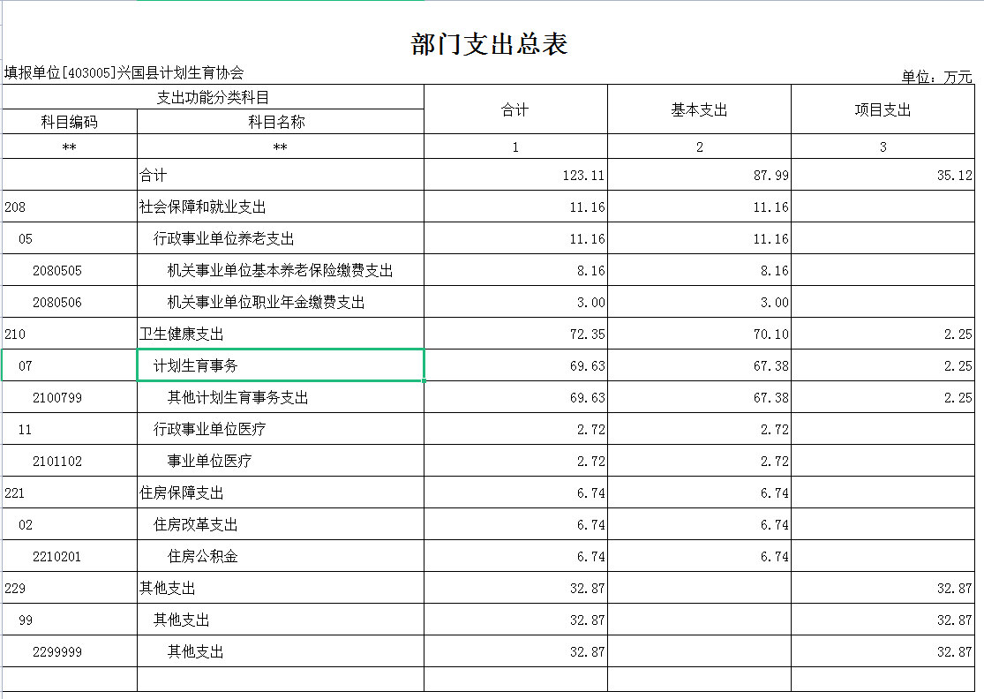

- 《财政拨款收支总表》
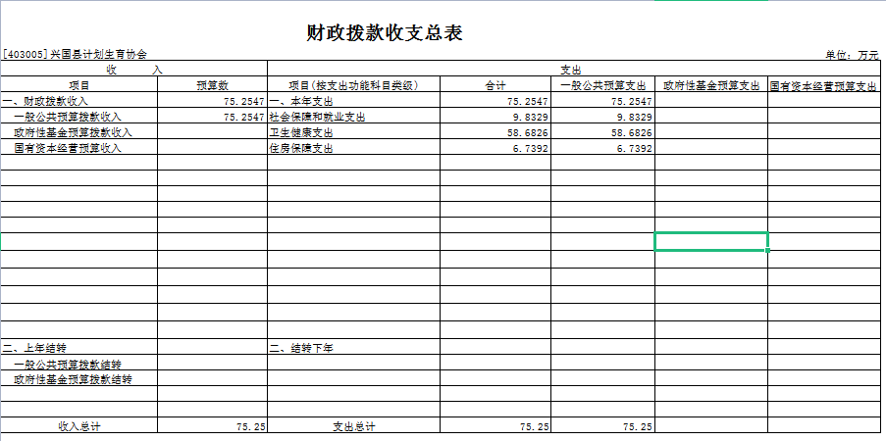

- 《一般公共预算支出表》
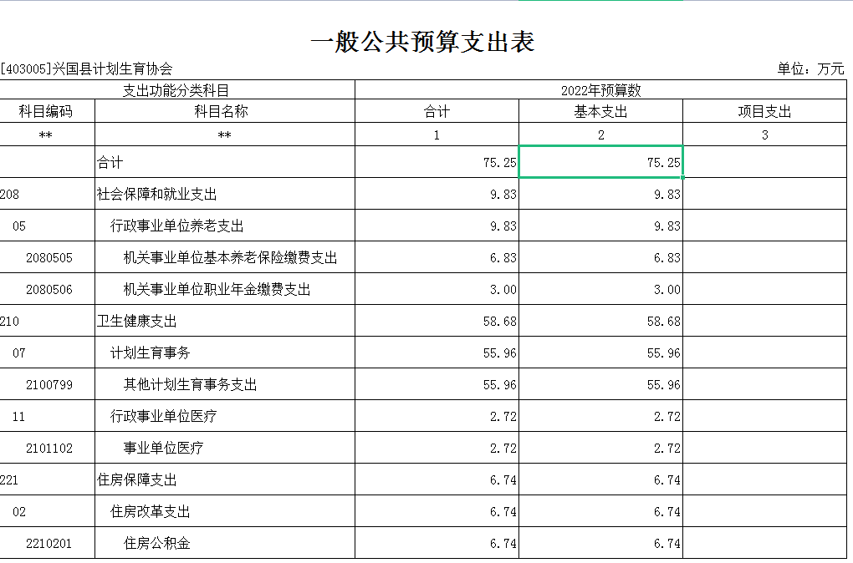

- 《一般公共预算基本支出表》
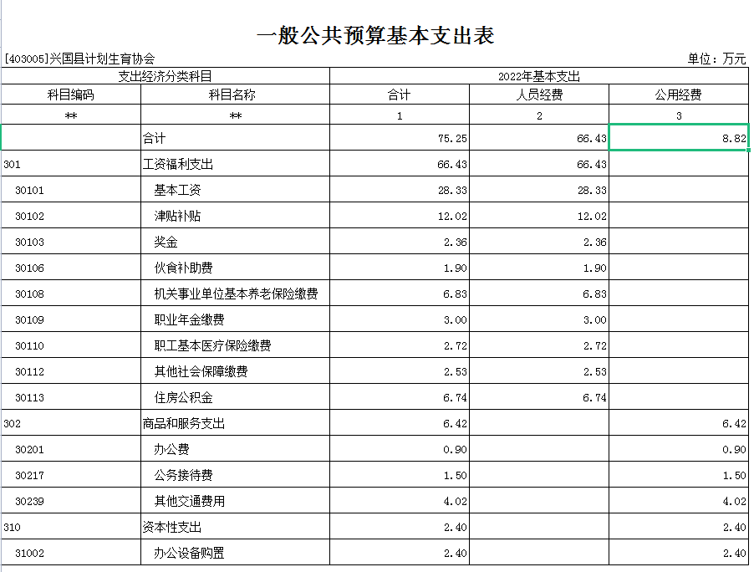

- 《一般公共预算“三公”经费支出表》
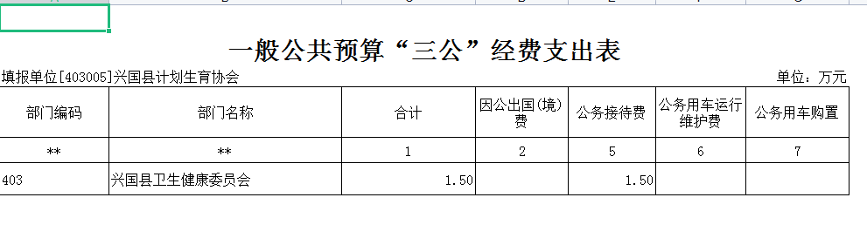

- 《政府性基金预算支出表》

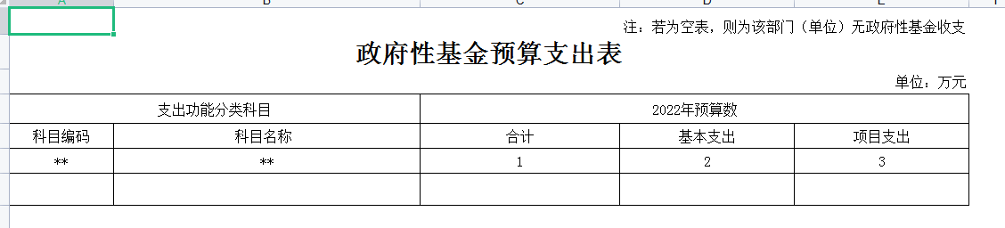

九、《国有资本经营预算支出表》

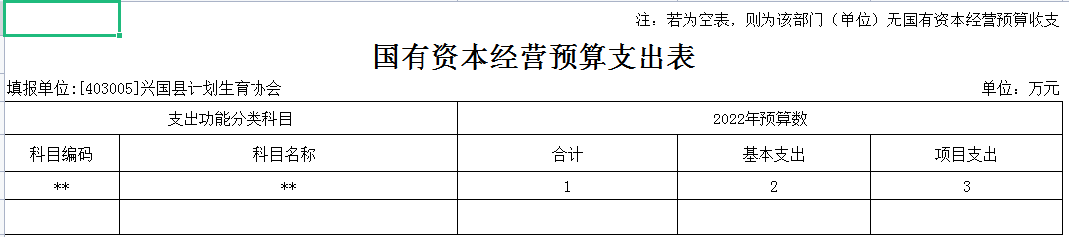
十、《项目支出绩效目标表》

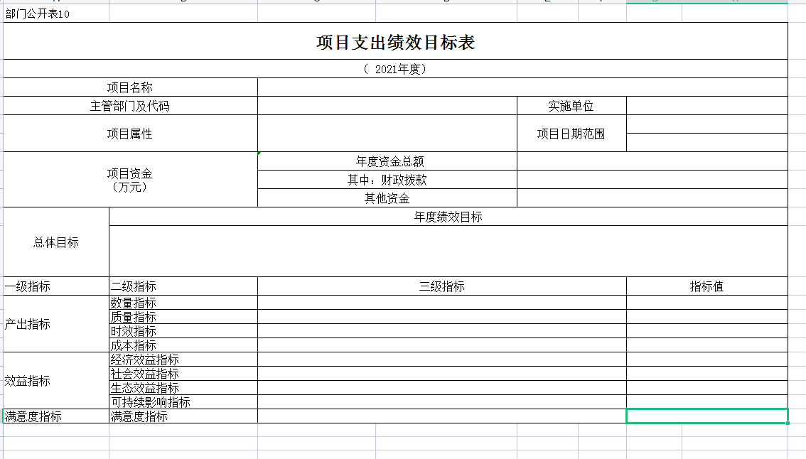

第四部分 名词解释

一、收入科目
（一）财政拨款：指县本级财政当年拨付的资金。
（二）事业收入：指事业单位开展专业业务活动及辅助活动取得的收入。
（三）事业单位经营收入：指事业单位在专业业务活动及辅助活动之外开展非独立核算经营活动取得的收入。
（四）其他收入：指除财政拨款、事业收入、事业单位经营收入等以外的各项收入。
（五）附属单位上缴收入：反映事业单位附属的独立核算单位按规定标准或比例缴纳的各项收入。包括附属的事业单位上缴的收入和附属的企业上缴的利润等。
（六）上级补助收入：反映事业单位从主管部门和上级单位取得的非财政补助收入。
（七）使用非财政拨款结余：填列历年滚存的非限定用途的非统计财政拨款结余弥补2021年收支差额的数额。
（八）上年结转和结余：填列2021年全部结转和结余的资金数，包括当年结转结余资金和历年滚存结转结余资金。
二、支出科目
（一）行政运行：反映行政单位（事业单位）的基本支出。
（二）公共卫生（款）基本公共卫生服务（项）：反映在开展基本公共卫生服务方面支出。
（三）机关事业单位基本养老保险缴费支出：反映机关事业单位实施养老保险制度由单位缴纳的基本养老保险费的支出。
（四）医疗卫生健康管理事务：反映行政运行、一般行政管理实务等基本支出及其他项目支出。
（五）事业单位医疗：反映财政部门集中安排的事业单位基本医疗保险缴费经费。
（六）死亡抚恤：反映单位遗属人员生活补助。

